Министерство образования и науки Российской Федерации

Федеральное государственное образовательное автономное учреждение высшего образования

"Пермский национальный исследовательский политехнический университет"

ОТЧЕТ

ПО ЛАБОРАТОРНОЙ РАБОТЕ №7

Дисциплина: Основы алгоритмизации и программирования

Тема: Шаблоны классов.

|  |  |
| --- | --- |
| Выполнил работу | |
| Студент группы РИС-22-1б | |
| Деревнин И.В. | |
|  | |
| Проверил работу | |
| Доцент кафедры ИТАС | |
| Полякова О.А. | |
|  | |

Пермь – 2023

**Анализ предметной области**

**Постановка задачи**

1. Определить шаблон класса контейнера.
2. Реализовать конструкторы, деструктор, операции ввода-вывода, операцию присваивания.
3. Перегрузить операции, указанные в варианте.
4. Реализовать пользовательский класс.
5. Перегрузить для пользовательского класса операции ввода вывода.
6. Перегрузить операции необходимые для выполнения операций контейнерного класса.
7. Инстанцировать шаблон для пользовательского класса.
8. Реализовать итератор. Реализовать с его помощью операции последовательного доступа.
9. Написать тестирующую программу, иллюстрирующую выполнение операций для контейнера, содержащего элементы пользовательского класса.

Вариант 15: Класс-контейнер список с ключевыми значениями типа Pair.

Реализовать операции:

[] – доступ по индексу;

Int() – определение размера списка;  
* список – умножение элементов списков a[i] * b[i];

+n – переход вправо к элементу с номером n (с помощью класса-итератора).

Пользовательский класс Pair (пара чисел). Пара должна быть представлена двумя полями: типа int для первого числа и типа double для второго. Первое число при выводе на экран должно быть отделено от второго числа двоеточием.

**Анализ задачи**

Необходимо реализовать шаблонный класс односвязный список и итератор. Для этого необходимо: реализовать вложенный класс Node – который будет являться минимальной ячейкой памяти списка, в Node будет хранится data шаблонного класса и указатель на следующий элемент. Далее необходимо вести подсчет элементов в списке, для этого необходимо создать поле size и в данное поле подсчитывать изменения, вносимые в список. Также для списка необходимо перегрузить операторы: [] – для доступа по индексу и «*» для умножения одного списка на другой. Для быстродействия данной структуры данных необходимо реализовать итератор, который также будет являться вложенным классом, так как данный итератор никуда больше не сможет подойти. Он будет шаблонным, так как вложен в шаблонный класс список и также должен работать с любым типом данных. Итератор должен указывать на какой-либо элемент, следовательно поле его класса – минимальная ячейка памяти списка – указатель на node. Для итератора необходимо реализовать операторы: +n, префиксный и постфиксный инкремент, оператор разыменования, для того, чтобы можно было получать данные, оператор == и != для возможности перебирать данные с помощью цикла и итератора. А также необходимо для списка реализовать методы begin и end, которые будут возвращать итераторы, которые указывают на первый и последний элемент соответственно. Пользовательский класс Pair возьмем из 3 лабораторной работы, только для полноценной работы нашего списка перегрузим у него оператор «*» для того, чтобы выполнять умножение элемента на элемент.

*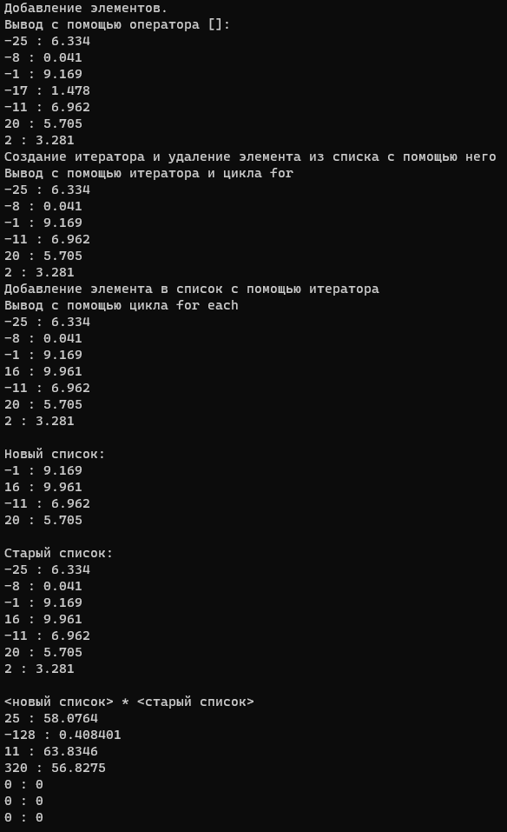***Тестирование программы**

*Рис. 1 – Тестирование программы.*

**Заключение**

Была разработана программа, в которой реализована динамическая структура данных – шаблонный односвязный список. В данном односвязном списке реализовано 2 вложенных класса для его нужд: класс node – минимальная ячейка данных и класс iterator – для более быстрого и прямого доступа к данным. Также для односвязного списка и итератора были реализованы методы, благодаря которым список может работать с range-based циклами.

Также из 3 лабораторной работы был взят собственный тип данных Pair и дополнен оператором «*».

# Контрольные вопросы

1. В чем смысл использования шаблонов?

С помощью шаблона функций можно отделить алгоритм от конкретных типов данных, передавая тип в качестве параметра. Шаблоны классов предоставляют аналогичную возможность, позволяя создавать параметризированные классы. Параметризированный класс создает семейство родственных классов, которые можно применять к любому типу данных, передаваемому в качестве параметра. Если использовать в качестве параметризированного класса контейнер, то такой контейнер можно будет применять к любым типам данных, не переписывая код.

Шаблон служит для автоматического формирования конкретных описаний

функций по тем вызовам, которые компилятор обнаруживает в программе.

2. Каковы синтаксис/семантика шаблонов функций?

template <параметры_шаблона>

заголовок_функции (параметры_функции)

{тело функции}

*Пример*

template <typename T>

T abs(T x) {

if (x>0) return x;

else return -x;

}

3. Каковы синтаксис/семантика шаблонов классов?

template <параметры шаблона>

class имя_класса

{…};

Пример

template <class T>

class Point {

T x,y;//координаты точки

public:

Point(T X=0,T Y=0):x(X),y(Y){}

void Show ();

};

template<class T>

void Point::Show() { cout<<”(“<<x<<” , ”<<y<<”)”;}

Экземпляр создается либо объявлением объекта, либо объявлением указателя на инстанцированный шаблонный тип с присваиванием ему адреса с помощью операции new.

Point <int> a(13,15);

Point <float>*pa=new Point<float>(10.1,0.55);

4. Что такое параметры шаблона функции?

Можно считать, что параметры шаблона являются его формальными параметрами, а типы тех параметров, которые используются в конкретных обращениях к функции, служат фактическими параметрами шаблона. Именно по ним выполняется параметрическая настройка и с учетом этих типов генерируется конкретный текст определения функции.

template <typename T>

T abs(T x) {

if (x>0) return x;

else return -x;

}

Если в программе вызов функции осуществляется как abs(-1.5), то компилятор формирует определение функции double abs(double x)

5. Перечислите основные свойства параметров шаблона функции.

* Имена параметров шаблона должны быть уникальными во всем определении шаблона.
* Список параметров шаблона не может быть пустым, для того, чтобы компилятор мог инстанцировать шаблон.
* В списке параметров шаблона может быть несколько параметров, и каждому из них должно предшествовать ключевое слово class.  
  template<class type1, class type2>  
  Соответственно, неверен заголовок:  
  template<class type1, type2, type3>
* Недопустимо использовать в заголовке шаблона параметры с одинаковыми именами, то есть ошибочен такой заголовок:  
  template<class t, class t, class t>
* Имя параметра шаблона имеет все права имени типа в определенной шаблоном функции.
* Все параметры шаблона функций должны быть обязательно использованы в спецификациях параметров определения функции. Таким образом, будет ошибочным такой шаблон:

template<class A, class B, class C>  
B func(A n, C m) { B value; };

* Определенная с помощью шаблона функция может иметь любое количество непараметризованных формальных параметров. Может быть непараметризованно и возвращаемое функцией значение. Например, в следующей программе шаблон определяет семейство функций, каждая из которых подсчитывает количество нулевых элементов одномерного массива параметризованного типа:

template<class D> long count0(int, D *); //Прототип шаблона

int main(void) {

int A[] = { 1, 0, 6, 0, 4, 10 };

int n = sizeof(A) / sizeof A[0];

cout << "\ncount0(n,A) = " << count0(n, A);

float X[] = { 10.0, 0.0, 3.3, 0.0, 2.1 };

n = sizeof(X) / sizeof X[];

cout << "\ncount0(n,X) = " << count0(n, X);

return 0; }

* В списке параметров прототипа шаблона имена параметров не обязаны совпадать с именами тех же параметров в определении шаблона.
* При конкретизации шаблонного определения функции необходимо, чтобы при вызове функции типы фактических параметров, соответствующие одинаково параметризованным формальным параметрам, были одинаковыми. Для определенного ниже шаблона функций с данным прототипом недопустимо использовать такое обращение к функции:

template<class E> void swap(E, E);  
int n = 4;   
double d = 4.3;   
swap(n, d); // Ошибка в типах параметров  
swap(double(n), d); // Правильные типы параметров

Для правильного обращения к такой функции требуется явное приведение типа одного из параметров.

* При использовании шаблонов функций возможна перегрузка как шаблонов, так и функций. Могут быть шаблоны с одинаковыми именами, но разными параметрами. Или с помощью шаблона может создаваться функция с таким же именем, что и явно определенная функция. В обоих случаях "распознавание" конкретного вызова выполняется по сигнатуре, т.е. по типам, порядку и количеству фактических параметров.

6. Как записывать параметр шаблона?

* Каждому из разных типов параметров должно предшествовать ключевое слово class. *Пример:* template<class type1, class type2>
* Все параметры шаблона функций должны быть обязательно использованы в спецификациях параметров определения функции.
* Недопустимо использовать в заголовке шаблона параметры с одинаковыми именами, то есть ошибочен такой заголовок:  
  template<class t, class t, class t>

7. Можно ли перегружать параметризованные функции?

Да. Шаблон функции может перегружать функции, отличные от шаблона, с тем же именем. В этом сценарии компилятор сначала пытается разрешить вызов функции с помощью вычета аргументов шаблона для создания экземпляра шаблона функции с уникальной специализацией.

*Пример*

template <typename T>

void print(T value) {cout << “Шаблон” << value;}

template <>

void print(int value) {cout << “Специализация для int” << value;}

void print(int value) {cout << “Перегрузка для int” << value;}

8. Перечислите основные свойства параметризованных классов.

* В определении класса, входящего шаблон, имя класса является не именем отдельного класса, а параметризованным именем семейства классов.
* Компонентные функции параметризованного класса автоматически являются параметризованными. Их не обязательно объявлять как параметризованные с помощью template.
* Дружественные функции, которые описываются в параметризованном классе, не являются автоматически параметризованными функциями, т.е. по умолчанию такие функции являются дружественными для всех классов, которые организуются по данному шаблону.
* Если friend-функция содержит в своем описании параметр типа параметризованного класса, то для каждого созданного по данному шаблону класса имеется собственная friend-функция.
* С одной стороны, шаблоны могут быть производными (наследоваться) как от шаблонов, так и от обычных классов, с другой стороны, они могут использоваться в качестве базовых для других шаблонов или классов.
* Локальные классы не могут содержать шаблоны в качестве своих элементов.

9. Все ли компонентные функции параметризованного класса являются

параметризованными?

* Компонентные функции параметризованного класса автоматически являются параметризованными. Их не обязательно объявлять как параметризованные с помощью template.

10. Являются ли дружественные функции, описанные в параметризованном классе, параметризованными?

В рамках параметризованного класса нельзя определить friend-шаблоны (дружественные параметризованные классы).

11. Могут ли шаблоны классов содержать виртуальные компонентные функции?

Шаблоны функций, которые являются членами классов, нельзя описывать как virtual.

12. Как определяются компонентные функции параметризованных классов вне определения шаблона класса?

Реализация компонентной функции шаблона класса, которая находится вне определения шаблона класса, должна включать дополнительно следующие два элемента:

* Определение должно начинаться с ключевого слова template, за которым следует такой же список_параметров_типов в угловых скобках, какой указан в определении шаблона класса.
* За именем_класса, предшествующим операции области видимости (::), должен следовать список_имен_параметров шаблона.

template<список_типов>тип_возвр_значения имя_класса<список_имен_ параметров> : : имя_функции(список_параметров){ . . . }

13. Что такое инстанцирование шаблона?

Инстанцирование шаблона – это генерация кода функции или класса по шаблону для конкретных параметров.

Неявное инстанцирование:

template <typename T>

T sqrt(T x) {return x*x;}

Если в программе вызов функции осуществляется как sqrt(-1), то компилятор формирует определение функции int sqrt(int x)

Явное инстанцирование:

template <typename T>

T sqrt(T x) {return x*x;}

template double sqrt(double);

template int sqrt(int);

Через явное инстанцирование будут доступны только те типы, которые были явно инстанцированы ключевым словом template.

14. На каком этапе происходит генерирование определения класса по шаблону?

Компилятор производит генерацию кода по шаблону, когда происходит явное или неявное инстанцирование. Это может существенно увеличить время компиляции и компоновки, особенно в тех случаях, когда шаблон инстанцируется с одинаковыми параметрами во многих модулях. С помощью extern теперь можно указать компилятору не инстанцировать шаблон в данной единице трансляции (файле)

extern template vector<int>;

Естественно, в одном из модулей должно быть сделано явное или неявное инстанцирование, чтобы при компоновке программы все ссылки были разрешены.

template vector<int>;

**Приложения**

Приложение UML-диаграмма

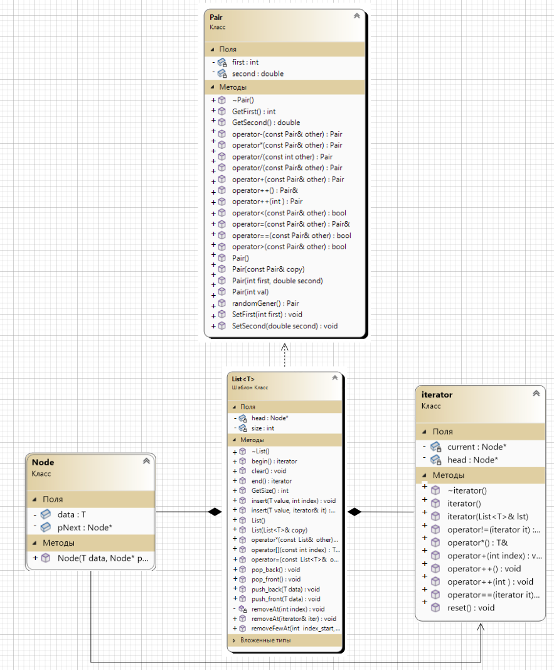

Приложение Б – код программы

Main.cpp:

#include <iostream>

#include <Windows.h>

#include <fstream>

#include "List.h"

#include "Pair.h"

using namespace std;

int main()

{

system("chcp 1251 >> null");

//system("color F0");

List<Pair>lst;

Pair p;

cout << "Добавление элементов." << endl;

lst.push_back(p.randomGener());

lst.push_front(p.randomGener());

lst.push_back(p.randomGener());

lst.push_back(p.randomGener());

lst.push_back(p.randomGener());

lst.push_back(p.randomGener());

lst.push_back(p.randomGener());

cout << "Вывод с помощью оператора []:" << endl;

for (int i = 0; i < lst.GetSize(); i++)

{

cout << lst[i] << endl;

}

cout << "Создание итератора и удаление элемента из списка с помощью него" << endl;

auto i = lst.begin();

i + 3;

lst.removeAt(i);

cout << "Вывод с помощью итератора и цикла for" << endl;

for (auto it = lst.begin(); it != lst.end(); it++)

{

cout << *it << endl;

}

cout << "Добавление элемента в список с помощью итератора" << endl;

lst.insert(p.randomGener(), i);

cout << "Вывод с помощью цикла for each\n";

for (auto& it : lst)

{

cout << it << endl;

}

List<Pair> list2;

list2 = lst;

list2.pop_front();

list2.pop_back();

list2.pop_front();

cout << endl << "Новый список:" << endl;

for (auto& it : list2)

{

cout << it << endl;

}

cout << endl << "Старый список:" << endl;

for (auto& it : lst)

{

cout << it << endl;

}

cout << "\n<новый список> * <старый список>" << endl;

list2 = (list2 * lst);

for (auto& it : list2)

{

cout << it << endl;

}

return 0;

}

list.h:

#pragma once

template <typename T>

class List

{

private:

void removeAt(int index); //удаление элемента по указаному индексу

//минимальная ячейка памяти

class Node //вложенный класс - ячейка памяти

{

public:

Node(T data = T(), Node* pNext = nullptr) //используется параметр по умолчанию, то есть если мы не передаем указатель, то он автоматически присваивается nullptr

{ //для поля data также используется параметр по умолчанию, выглядит он как вызов конструктора по умолчанию

this->data = data;

this->pNext = pNext;

}

Node* pNext; //хранит указатель на следующий элемент

T data; //хранит наши данные

};

Node* head; //указатель на первый элемент в списке

int size; //количество элементов в списке.

public:

class iterator //итератор для списка

{

private:

friend class List;

Node* head; //указатель на node

Node* current;

public:

iterator(); //конструкторы и деструктор

~iterator();

iterator(List<T>& lst);

void reset();

void operator +(int index); //операторы для взаимодействия

void operator ++(int);

void operator ++();

T& operator *();

bool operator ==(iterator it); //операторы сравнения итераторов

bool operator !=(iterator it);

};

public:

List(); //Конструктор

~List(); //Деструктор

List(List<T>& copy);

void push_back(T data); //добавляет элемент в конец списка

int GetSize() { return size; } //так как инкапсуляция не дает нам доступ к количеству элементов в списке, то нам необходимо происать геттер

T& operator[](const int index); //перегрузка оператора [] для того, чтобы мы могли взаимодействовать со списком как с массивом

List<T>& operator=(const List<T>& other);

void pop_front(); //удаляет элемент из начала списка

void clear(); //удаляет все элементы списка (логика как у pop_front, деструктор основан на этой штуке)

void push_front(T data); //добавляет элемент в начало списка

void removeAt(List::iterator& iter);

void insert(T value, int index); //добавление элемента по индексу

void pop_back(); //удаление из конца списка

iterator begin();

iterator end();

void removeFewAt(int index_start, int index_finish); //удаление нескольких элементов

void insert(T value, List::iterator& it); //добавление элементов по итератору

List<T> operator*(const List& other); //оператор умнжения списка на список

};

template<typename T>

List<T> List<T>::operator*(const List<T>& other)

{

List<T> temp;

Node* l1 = this->head;

Node* l2 = other.head;

while (l1 != nullptr && l2 != nullptr)

{

temp.push_back(l1->data * l2->data);

l1 = l1->pNext;

l2 = l2->pNext;

}

int sz = abs(this->size - other.size);

while (sz)

{

temp.push_back(0);

--sz;

}

return temp;

}

template<typename T>

typename List<T>::iterator List<T>::begin()

{

iterator it;

it.current = this->head;

it.head = this->head;

return it;

}

template<typename T>

typename List<T>::iterator List<T>::end()

{

iterator it(*this);

it.current = nullptr;

return iterator();

}

template<typename T>

void List<T>::insert(T value, List::iterator& it)

{

if (it.current == nullptr) { return; }

else if (it.head == it.current) { push_front(value); it.current = it.head = this->head; }

else

{

Node* temp = it.head;

while (temp->pNext != it.current)

temp = temp->pNext;

temp->pNext = new Node(value, temp->pNext);

++size;

}

}

template <typename T>

List<T>::List() //мы создаем пустой список, а следствено, в нем лежит 0 элементов, а следственно указывать некуда.

{

size = 0;

head = nullptr;

}

template <typename T>

List<T>::~List() //деструктор освобождает динамическую память по приципу метода clear,

{ //мы можем делегировать ему эти обязаности

Node* temp; //но здесь прописана логика удаления

while (size)

{

temp = head;

head = head->pNext;

delete temp;

size--;

}

}

template <typename T>

List<T>::List(List<T>& copy)

{

this->size = 0;

this->head = nullptr;

Node* temp = copy.head;

while (temp != nullptr) {

push_back(temp->data);

temp = temp->pNext;

}

}

template<typename T>

void List<T>::push_back(T data)

{

if (head == nullptr) //создание первого элемента

{

head = new Node(data); //создаем элемент и помещаем его в голову

}

else //создание последующих элементов, создаем указатель на первый элемент

{ //и идем по элементам, пока не наткнемся на тот, что указывает на nullptr

Node* current = this->head;

while (current->pNext != nullptr)

{

current = current->pNext;

}

current->pNext = new Node(data);

}

size++; //количество элементов увеличиваем на 1

}

template<typename T>

T& List<T>::operator[](const int index) //мы не можем просто вернуть данные из списка, для этого сначала необходимо перейти в нужную ячейку

{

int counter = 0; //счетчик

Node* current = this->head; //указатель, для того, чтобы итерироваться по нашему списку

while (current != nullptr) //цикл с условием, что мы не вылетим за границы нашего списка

{

if (counter == index)

{

return current->data; //если мы находимся в нужной ячейке то получаем оттуда данные

}

current = current->pNext; //меняем наш временный указатель на следующую ячейку

counter++;

}

}

template<typename T>

List<T>& List<T>::operator=(const List<T>& other)

{

this->clear();

Node* temp = other.head;

while (temp != nullptr)

{

this->push_back(temp->data);

temp = temp->pNext;

}

return *this;

}

template<typename T>

void List<T>::pop_front() //удаление из начала

{

Node* temp = head; //делай временный указатель на объект head

head = head->pNext; //Указательь head переносим на следующую ячейку

delete temp; //удаляем первый объект

size--; //уменьшаем длину на 1

}

template<typename T>

void List<T>::clear()

{

//Node<T>* temp;

while (size)

{

//temp = head; //вызываем pop_front столько раз, пока size != 0

//head = head->pNext; //логика основывается на pop_front поэтому мы делегируем ей эти обязанности

//delete temp;

//size--;

pop_front();

}

}

template<typename T>

void List<T>::push_front(T data) //добавление элемента в начало

{

head = new Node(data, head); //вместо головного элемента создаем новый элемент, указатель в котором будет на старый головной элемент

size++; //увеличиваем длину на 1

}

template<typename T>

void List<T>::insert(T value, int index) //вставка элемента по индексу

{

if (index > size) return; //если индекс больше size, то вставить невозможно

if (index == 0) //если индекс 0 то вызываем вставку в начало списка

{

push_front(value);

}

else if (index == size) //если индекс равен длине, вызываем вставку в конец списка

{

push_back(value);

}

else

{

Node* previous = this->head; //создаем указатель на головной элемент для поиска нужного элемента

for (int i = 0; i < index - 1; i++) //поиск предыдущего элемента, перед индексом, чтобы поменять в нем указатель

{

previous = previous->pNext;

}

previous->pNext = new Node(value, previous->pNext); //создание нового элемента с переданным значением и установка указателя на элемент с переданным индексом

size++; //Предыдущая строка "вклинивает" новый элемент между старыми

}

}

template<typename T>

void List<T>::removeAt(int index)

{

if (index == 0)

{

pop_front();

}

else

{

Node* previous = head;

for (int i = 0; i < index - 1; i++)

{

previous = previous->pNext;

}

Node* toDelete = previous->pNext;

previous->pNext = toDelete->pNext;

delete toDelete;

size--;

}

}

template<typename T>

void List<T>::pop_back()

{

removeAt(size - 1);

}

template<typename T>

void List<T>::removeFewAt(int index_start, int index_finish) //удаление нескольких элементов

{

if (index_start + (index_finish - index_start) >= size) return; //условие невыхода за границы

for (int i = 0; i < index_finish - index_start + 1; i++)

{

removeAt(index_start);

}

}

template<typename T>

void List<T>::removeAt(List::iterator& iter)

{

if (iter.current == nullptr) return;

Node* temp = iter.head;

while (temp->pNext != iter.current)

temp = temp->pNext;

temp->pNext = iter.current->pNext;

delete iter.current;

iter.current = temp->pNext;

--size;

}

template<typename T>

List<T>::iterator::iterator()

{

this->head = nullptr;

this->current = nullptr;

}

template<typename T>

List<T>::iterator::~iterator()

{

this->head = nullptr;

this->current = nullptr;

}

template<typename T>

List<T>::iterator::iterator(List<T>& lst)

{

this->head = lst.head;

this->current = lst.head;

}

template<typename T>

void List<T>::iterator::operator+(int index)

{

for (int i = 0; i < index; i++)

{

this->current = this->current->pNext;

}

}

template<typename T>

void List<T>::iterator::operator++(int)

{

this->current = this->current->pNext;

}

template<typename T>

void List<T>::iterator::operator++()

{

this->current = this->current->pNext;

}

template<typename T>

void List<T>::iterator::reset()

{

this->current = this->head;

}

template<typename T>

T& List<T>::iterator::operator*()

{

return this->current->data;

}

template<typename T>

bool List<T>::iterator::operator==(iterator it)

{

if (this->current == it.current) return true;

return false;

}

template<typename T>

bool List<T>::iterator::operator!=(iterator it)

{

return !(*this == it);

}

Pair.h:

#pragma once

#include <iostream>

using namespace std;

class Pair

{

public:

Pair(); //конструкторы и деструктор класса pair

Pair(int first, double second);

Pair(int val);

Pair(const Pair& copy);

~Pair() {}

int GetFirst() { return this->first; } //геттеры и сеттеры

double GetSecond() { return this->second; }

void SetFirst(int first) { this->first = first; }

void SetSecond(double second) { this->second = second; }

Pair& operator =(const Pair& other); //оператор присваивания

Pair operator +(const Pair& other); //оператор сложения с типом данных Pair

Pair operator *(const Pair& other); //умножение pair на pair

Pair& operator ++(); //остальные математические операции

Pair operator ++(int);

Pair operator -(const Pair& other); //операции сравнения

bool operator <(const Pair& other) const;

bool operator >(const Pair& other);

bool operator ==(const Pair& other);

friend const Pair operator +(const Pair& left, const int& right); //Математические операции

friend const Pair operator +(const int& left, const Pair& right);

friend const Pair operator +(const Pair& left, const double& right);

friend const Pair operator +(const double& left, const Pair& right);

Pair operator /(const Pair& other); //операция деления

Pair operator /(const int other);

friend ostream& operator <<(ostream& os,const Pair& str); //операция ввода/вывода

friend istream& operator >> (istream& is, Pair& str);

Pair randomGener(); //метод рандомной генерации

private:

int first; //поля класса

double second;

};

Pair.cpp:

#include "Pair.h"

ostream& operator <<(ostream& os, const Pair& val)

{

os << val.first << " : " << val.second;

return os;

}

istream& operator>>(istream& is, Pair& val)

{

is >> val.first >> val.second;

return is;

}

Pair::Pair()

{

first = 0;

second = 0;

}

Pair::Pair(const Pair& copy)

{

this->first = copy.first;

this->second = copy.second;

}

Pair::Pair(int first, double second)

{

this->first = first;

this->second = second;

}

Pair::Pair(int val)

{

this->first = val;

this->second = val;

}

Pair Pair::randomGener()

{

return Pair(rand() % 50 - 25, (double((rand() % 10000)) / 1000));

}

Pair& Pair::operator=(const Pair& other)

{

this->first = other.first;

this->second = other.second;

return *this;

}

Pair Pair::operator+(const Pair& other)

{

Pair temp(this->first + other.first, this->second + other.second);

return temp;

}

Pair Pair::operator*(const Pair& other)

{

return Pair(this->first * other.first, this->second * other.second);

}

Pair& Pair::operator++()

{

++this->first;

++this->second;

return *this;

}

Pair Pair::operator++(int)

{

Pair temp(*this);

++this->first;

++this->second;

return temp;

}

Pair Pair::operator-(const Pair& other)

{

return Pair(this->first - other.first, this->second - other.second);

}

const Pair operator+(const Pair& left, const int& right)

{

return Pair(left.first + right, left.second);

}

const Pair operator+(const int& left, const Pair& right)

{

return right + left;

}

const Pair operator+(const Pair& left, const double& right)

{

return Pair(left.first, left.second + right);

}

const Pair operator+(const double& left, const Pair& right)

{

return right + left;

}

Pair Pair::operator/(const Pair& other)

{

return Pair(this->first/other.first, this->second/other.second);

}

Pair Pair::operator/(const int other)

{

return Pair(this->first / other, this->second / other);

}

bool Pair::operator<(const Pair& other) const

{

double thiss = this->first + this->second, otherr = other.first + other.second;

if (thiss < otherr) return true;

else return false;

}

bool Pair::operator>(const Pair& other)

{

return !(*this < other);

}

bool Pair::operator==(const Pair& other)

{

if (this->first == other.first && this->second == other.second)

return true;

else

return false;

}